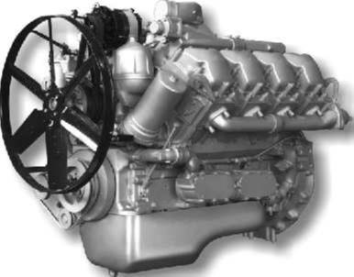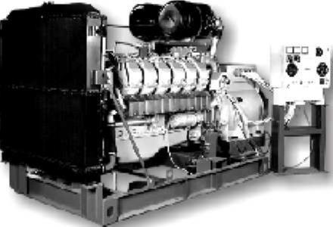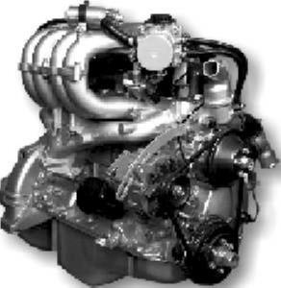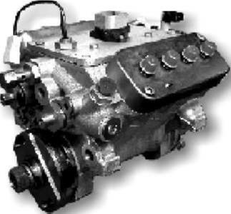Зам.

Перечень Турбокомпрессоров, согласованных для установки на

двигатели ЯМЗ

№12/2009

Код
ЯМЗ
для
заказ
а
Модель двигателя ЯМЗ
обычном исполнении;
ЯМЗ-6581.10, 6582.10-всех комплектаций
экспортном исполнении;
ЯМЗ-6581.10, 6582.10-всех комплектаций

15 мая 2009

Довести до
сведения:

Технического директора (сервис-
менеджера)
*

Начальника
цеха
*

Менеджера по запасным
частям
*

Мастеров
(бригадиров)
*

Приемщиков

Технических
специалистов

Тема/проблема:

Перечень Турбокомпрессоров, согласованных для установки на двигатели ЯМЗ

Рынки сбыта:

Все рынки

ТКР

Турбокомпрессоры, согласованные для установки на двигатели ЯМЗ
Угол
разворота
(см.рисуно
к 1)

α°
β°

ЯМЗ-238Б; БВ; Д; БК; ДК; БЕ2; ДЕ2 ;7511.10; 7512.10; 7513.10; 238ДИ;

ТКР-100
8.8681
ЯМЗ-238НДЗ-всех
комплектаций в

75

0

ЯМЗ-238Б; БВ; Д; БК; ДК, БЕ2, ДЕ2 ,7511.10; 7512.10; 7513.10; 238ДИ;

К36-30-01
8.8835
ЯМЗ-238НДЗ-всех
комплектаций в

ТКР-100-03

8.8823

52,4

0

ЯМЗ-8401.10-03, -05, -06, -14, -24; 845.10; 8451.10

ТКР-100-04
8.8824
340
60
ЯМЗ-8502.10,
ЯМЗ-847.10

ТКР-100-08
ТКР-100-09
8.8825
8.8826
52,5
340
0
60
ЯМЗ-850.10, 850.10-01

2

ТКР-100-
комплектаций,
всех
16, -23; 236НЕ-
10*

8.8827

0

60
ЯМЗ-8501.10 (левый)

ТКР-100-16
8.8840
75
0
ЯМЗ-238БН;
7514.10

ТКР-100-
17*
ТКР-100-
18*

8.8828

8.8829

52,5

340

0

60

ЯМЗ-8503.10

ТКР-100-
19**

8.8830

37,5

0
ЯМЗ-8501.10 (правый)

К36-88-01

8.8714
313,
5

315

ЯМЗ-240НМ2; 240ПМ2

К36-88-02
8.8715
65
90

ТКР-90
8.8680
ЯМЗ-236Н; 236Н-3; 236Б-2,-3; 236НБ; 236НД; 236БК; 236НК; 7601.10- всех
комплектаций; 236НЕ2- всех комплектаций, кроме 236НЕ2-3, -6, -9, -15, -

К36-97-14
8.8658
90
23
кроме 236НЕ-6 (-8;
комплектаций; 236БЕ2- всех комплектаций;
ЯМЗ-6562.10, 6563.10- всех комплектаций
-24) ; 236БЕ-
всех

ТКР-90-13
К36-97-18
8.8751
8.8955

60

0
ЯМЗ-236НЕ-6, -18, -24; ЯМЗ-236НЕ2-12, -15; ЯМЗ-236НЕ-24; ЯМЗ-236НЕ2-
6; ЯМЗ236НЕ2-16, -28, -37- всех исполнений

ТКР-90-14
К36-97-19
8.8737
8.8956

135

330
ЯМЗ-236НЕ2-3; 236НЕ2-23, 236НЕ2-24

К27-49-02
8.8356
52
45
ЯМЗ-238БК-3

К27-49-04
8.8628
330
0

К36-72-02
8.8821
52,5
0
ЯМЗ-847.10

К36-72-03
8.8822
340
60

3

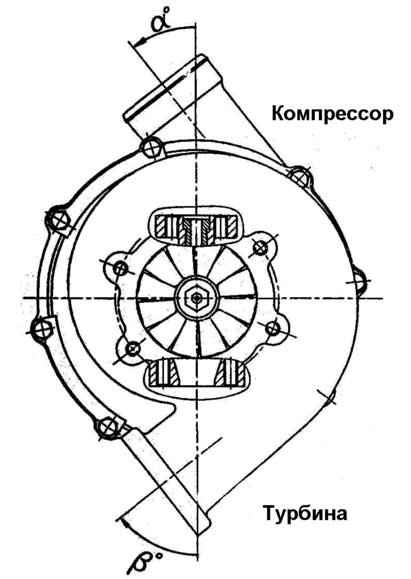Рисунок 1 – Установка углов разворота турбокомпрессора

4

